1. - Creamos la rama y hacemos varios cambios:

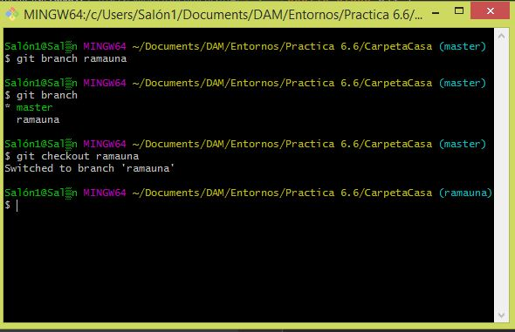
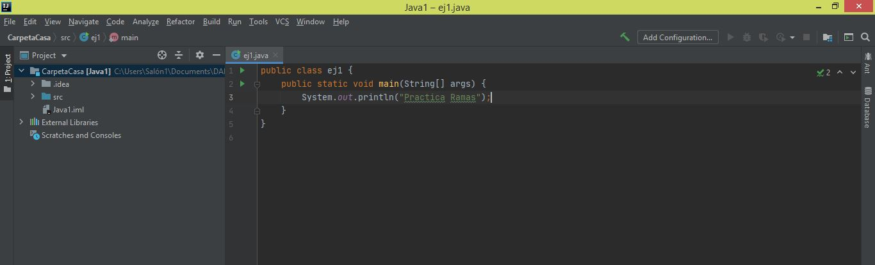
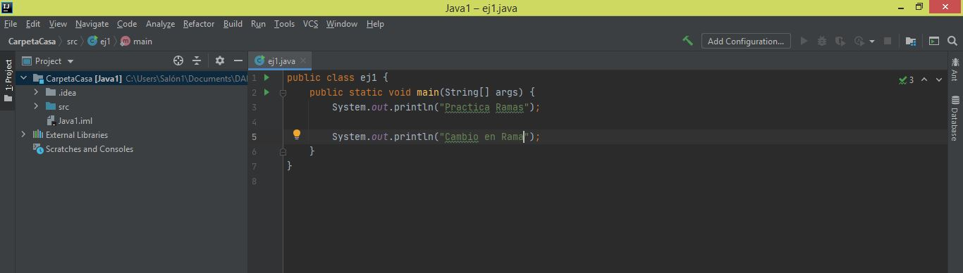
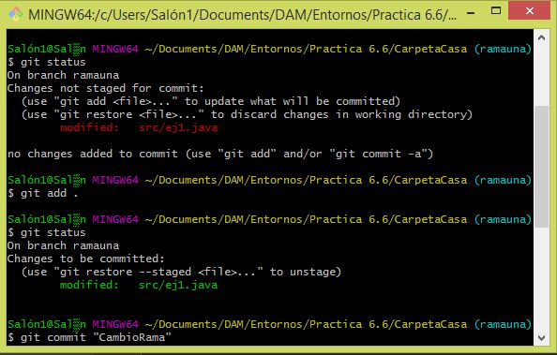
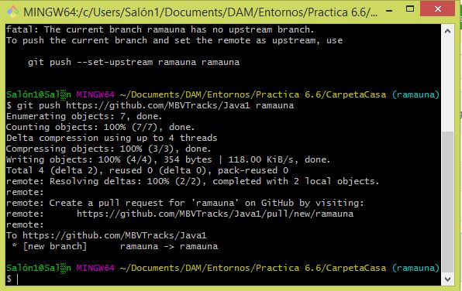

2. - Cambios en la rama master:

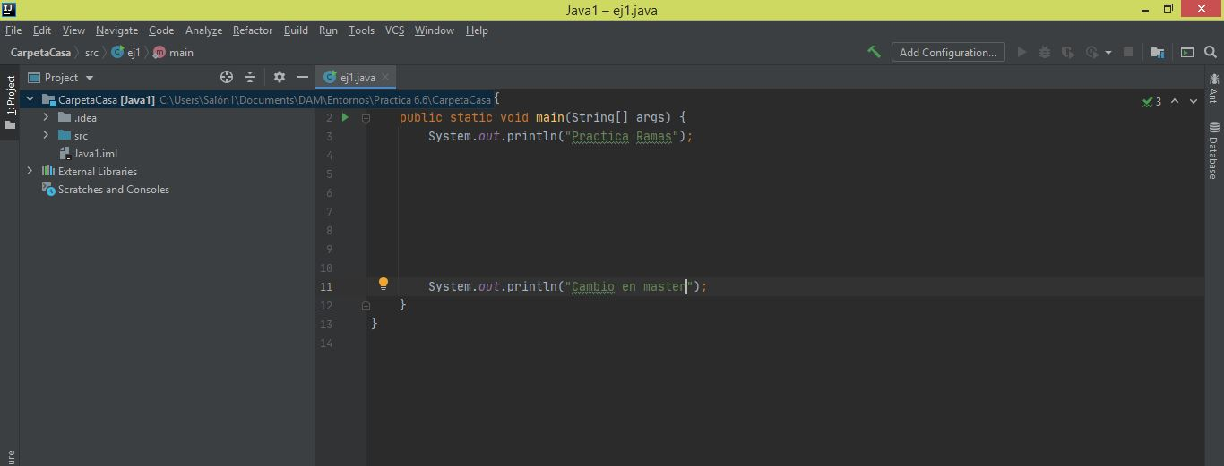
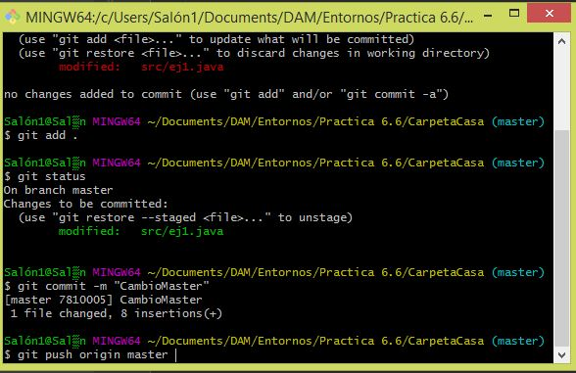
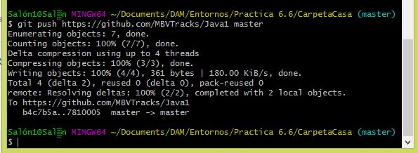
3. - En CarpetaInstituto, bajamos las ramas y vemos los cambios:

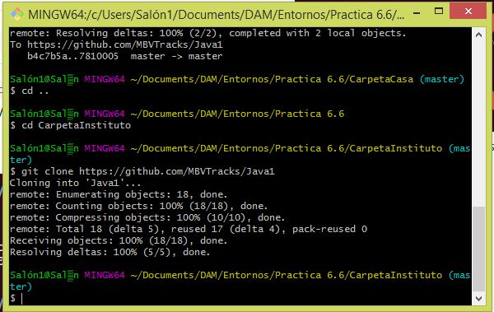

- desde master:

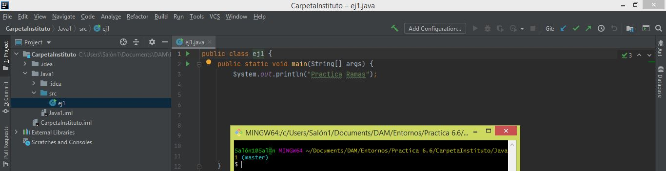
- desde la nueva rama:

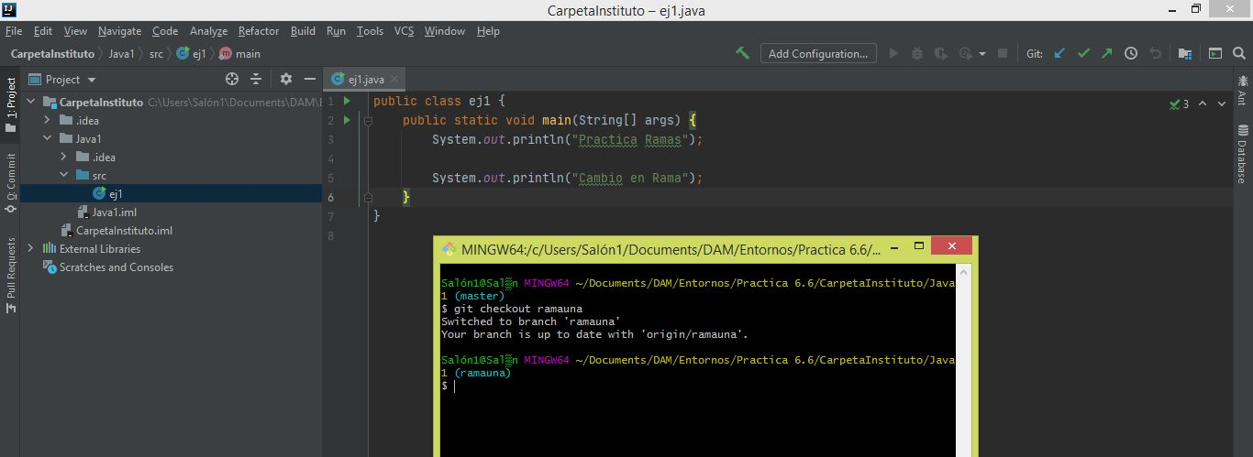

4. - Unión de las dos ramas:
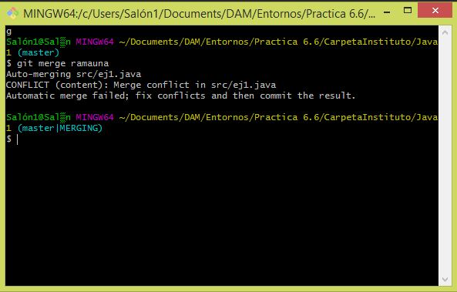

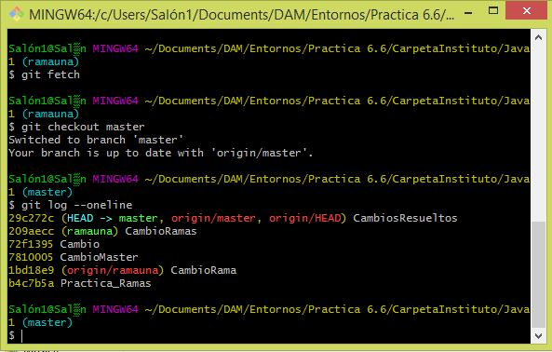

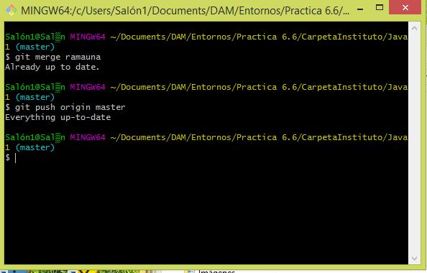

5. - Gráfico:

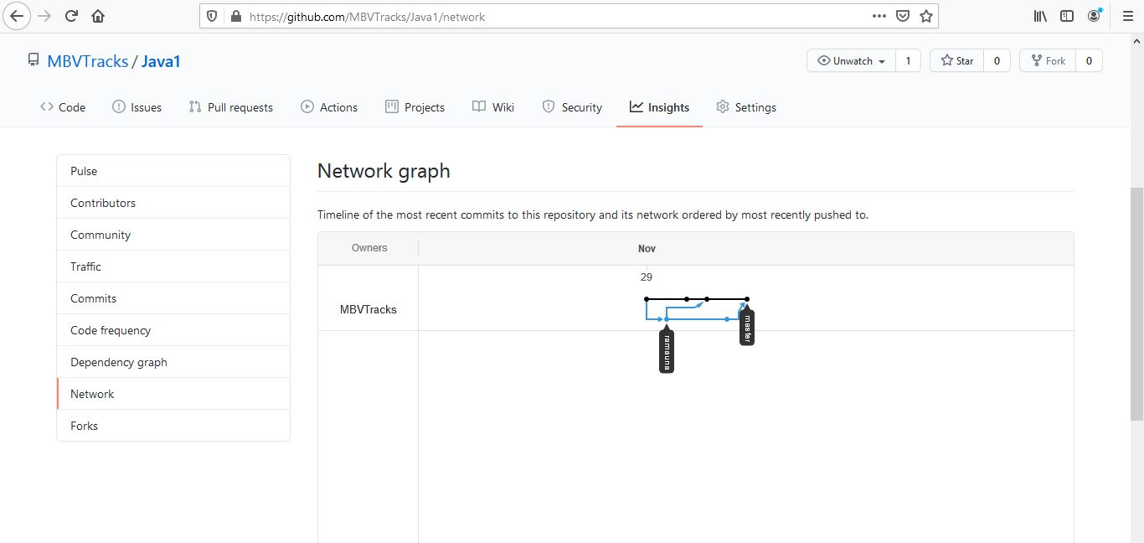

- En este gráfico se pueden ver por una parte la rama nueva creada y por otra la rama master, las dos en azul y vemos como se fusionan y la linea va hacia la rama negra. En cada punto que se forma se pueden ver los commits ejecutados.

